

# Παράδοση έως

# 27-5-2019

ΣΤΑΜΑΤΟΥΚΟΥ ΑΡΓΥΡΩ

ΤΠ4733

Ψηφιακή Επεξεργασία Σήματος

2η Σειρά Εργασιών

# Ψηφιακά Φίλτρα

Σας δίνεται φίλτρο με την παρακάτω εξίσωση διαφορών

$$y(n) = 0.2x(n) + 0.50x(n-1) + 0.4x(n-5) - 0.1y(n-2)- 0.06y(n-4)$$

1. **Να υπολογίσετε την κρουστική απόκριση του συστήματος $h\left(n\right)$ στο διάστημα [0,15] με τη χρήση της συνάρτησης filter.**

n=0:15; %δημιουργία n

d=inline('n==0'); %δημιουργία πίνακα d

a= [1 0 0.1 0 0.06 0]; %πίνακας συντελεστών y

b= [0.2 0.5 0 0 0 0.4]; %πίνακας συντελεστών x

h= filter(b, a, d(n)); %εφαρμογή συνάρτησης filter

stem(n, h); %δημιουργία γραφήματος

xlabel('aksonas n'); %όνομα άξονα x

ylabel('aksonas h(n)'); %όνομα άξονα y

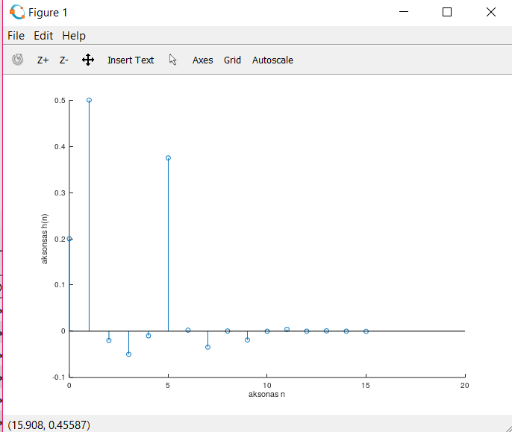

**2.Να υπολογίσετε την απόκριση του συστήματος για την παρακάτω είσοδο με τη χρήση της conv**. $$x=\left[-1,0,1,2, 4, 5,4,-5, -8, -9\right]$$

x=[-1,0,1,2,4,5,4,-5,-8,-9]; %πίνακας συντελεστών x

y=conv(x,h); %εφαρμογή συνέλιξης

plot(y) %δημιουργία γραφήματος

xlabel('aksonas x'); %όνομα άξονα x

ylabel('aksonas y'); %όνομα άξονα y

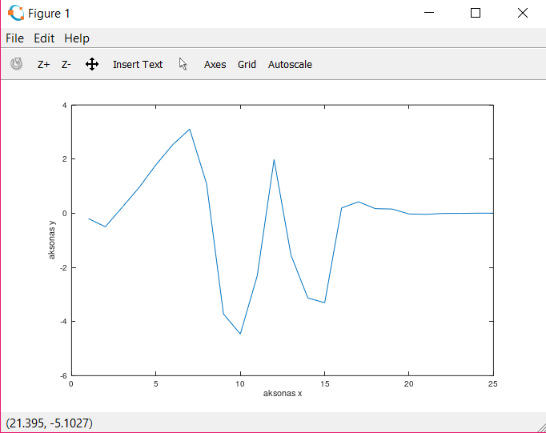

**3.Να υπολογίσετε την απόκριση του συστήματος για την ίδια είσοδο $x$ με τη χρήση της filter και να την εμφανίσετε στο ίδιο γράφημα με το αποτέλεσμα της conv (χρησιμοποιώντας την hold)**

y2=filter(b, a, x); %εφαρμογή της συνάρτησης filter

hold on; %παραμένει το figure

plot(y2); %δημιουργία γραφήματος

xlabel('aksonas x'); %όνομα άξονα x

ylabel('aksonas y'); %όνομα άξονα y

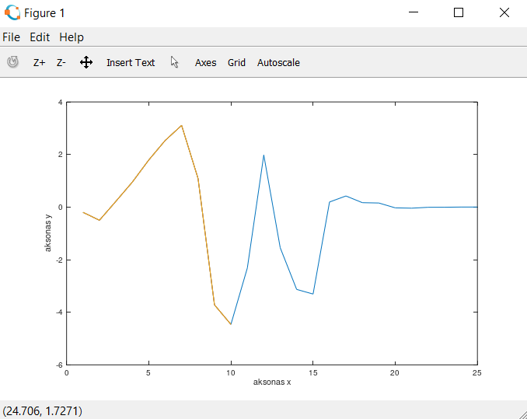

**4.Να υπολογιστεί και να παρασταθεί γραφικά η απόκριση συχνότητας (μέτρο και φάση) του φίλτρου.**

freqz(b, a);

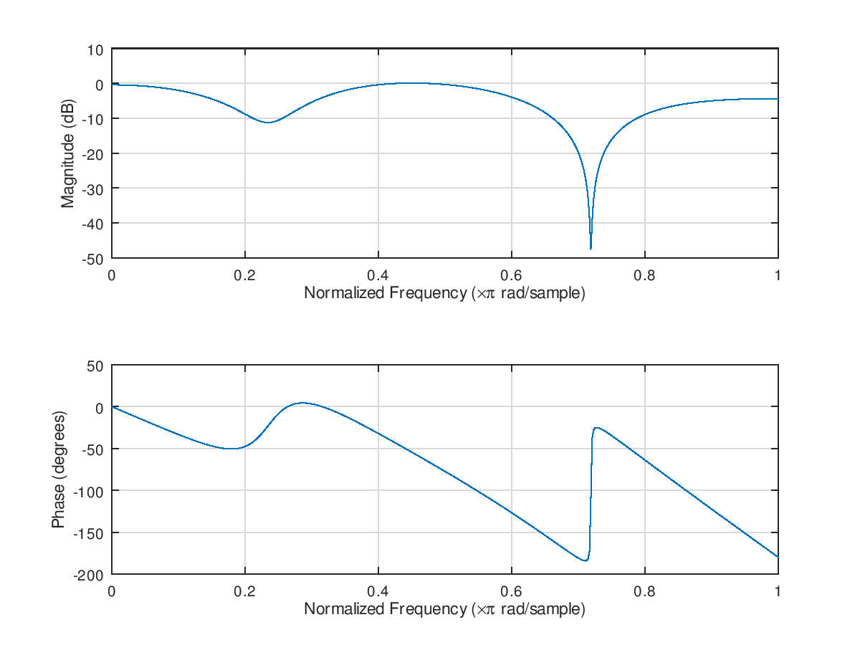

# Δειγματοληψία σήματος

Σας δίνεται το παρακάτω αναλογικό σήμα

$$x\left(t\right)= 6-2cos\left(600πt\right)+6cos\left(1200πt\right)+6cos\left(1500πt\right)-0,5cos(6000πt)$$

1. **Να αποδείξετε ότι η περίοδος T του σήματος x είναι 1/150 sec   
   *(tip: συμβουλευτείτε το επισυναπτόμενο παράδειγμα.)***

Ο πρώτος όρος είναι σταθερός.

Για τον δεύτερο όρο η περίοδος είναι Τ1= 1/300 sec. (Αφού ισχύει ω=2πF και F=1/T)

Για τον τρίτο όρο η περίοδος είναι Τ2= 1/600 sec.

Για τον τέταρτο όρο η περίοδος είναι Τ3=1/750 sec.

Για τον πέμπτο όρο η περίοδος είναι Τ4=1/3000 sec.

Η κοινή περίοδος θα πρέπει να ικανοποιεί:

Τ= $\frac{κ}{300}=\frac{λ}{600}=\frac{μ}{750}=\frac{ν}{3000}$

Το ελάχιστο κοινό πολλαπλάσιο των περιόδων είναι 1/150(κ=2, λ= 4, μ=5, ν=20)

$\frac{κ}{2×150}=\frac{λ}{4×150}=\frac{μ}{5×150}=\frac{ν}{20×150}$

Συνεπώς το σήμα είναι περιοδικό με περίοδο 1/150=0,006 sec.

1. **Να εμφανίσετε το αναλογικό σήμα στο διάστημα [0, 2Τ]   
   (*tip:* *για να το κάνετε να φανεί σαν αναλογικό, επιλέξτε ένα πάρα πολύ μικρό χρονικό βήμα ανάμεσα σε δύο δείγματα, π.χ. 1/50.000 sec).***

T=1/150; %περίοδος

Τs=1/50000; %περίοδος δειγματοληψίας

t=0:Τs:2*T; %πίνακας χρόνου

x=6-2*cos(600*pi*t)+6*cos(1200*pi*t)+6*cos(1500*pi*t)-0.5*cos(6000*pi*t); %εξίσωση

plot(t,x); %δημιουργία γραφήματος

xlabel('aksonas t'); %όνομα άξονα x

ylabel('aksonas y'); %όνομα άξονα y

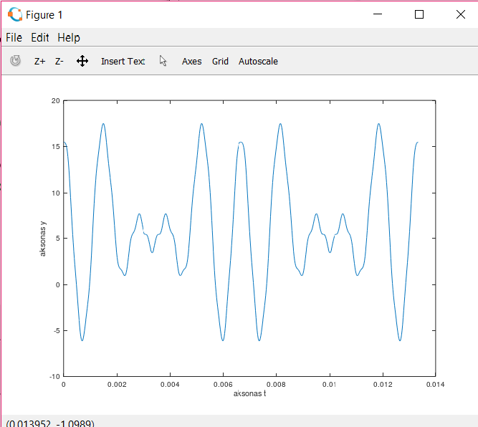

1. **Να βρείτε ποια είναι η ελάχιστη συχνότητα δειγματοληψίας $F_{Nyquist}$ για να μπορεί να ανακατασκευαστεί πλήρως το αρχικό αναλογικό σήμα.**

Η μεγαλύτερη συχνότητα του σήματος είναι 3kHz οπότε η $F_{Nyquist}$ =2*3=6kHz

1. **Να εμφανίσετε στο ίδιο γράφημα με το υποερώτημα 2 με κόκκινο χρώμα το δειγματοληπτημένο σήμα με συχνότητα δειγματοληψίας $F_{Nyquist}$**

hold on;

Fs=6000; %ελάχιστη συχνότητα Nyquist

Ts=1/Fs; %συχνότητα δειγματοληψίας

t=0:Ts:2*T; %πίνακας χρόνου

x2=6-2*cos(600*pi*t)+6*cos(1200*pi*t)+6*cos(1500*pi*t)-0.5*cos(6000*pi*t); %εξίσωση

plot(t, x2, 'ro'); %δημιουργία γραφήματος με κόκκινα ο

xlabel('aksonas t'); %όνομα άξονα x

ylabel('aksonas y'); %όνομα άξονα y

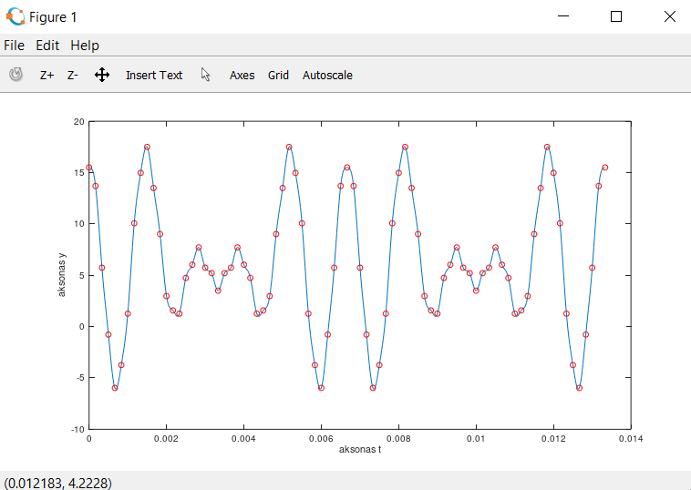

# Μετασχηματισμός Z και Αντίστροφος Ζ

1. **Να αποδείξετε ότι ο μετασχηματισμός z του $a^{n}u(n)$ είναι $\frac{1}{1-{az}^{-1}}$ όπου $\left|z\right|>\left|a\right|$.**

Εφαρμόζοντας μετασχηματισμό Ζ στην προηγούμενη εξίσωση:

$m=az^{-1}$ τότε $X\left(z\right)=\sum_{n=0}^{∞}{m^{n}}$

Σύμφωνα με τον ορισμό της γεωμετρικής προόδου παίρνω: 

1. **Να υπολογίσετε το μετασχηματισμό z του δ(n-3) + 4δ(n+1)**
$$X\left(z\right)=\sum_{n=-∞}^{∞}{\left(δ\left(n-3\right)+ 4δ\left(n+1\right)\right)z^{-n}}$$

$$=\sum_{n=-∞}^{∞}{δ(n-3)z^{-n}}+4\sum_{n=-∞}^{∞}{δ(n+1)z^{-n}}$$

$$=z^{-3} + 4z$$

2. **Βρείτε τη περιοχή σύγκλισης της παρακάτω συνάρτησης μεταφοράς, χρησιμοποιώντας συναρτήσεις του Matlab:**

$$X(z) =\frac{0.5z^{-1}}{1-1.7cos\left(\frac{π}{16}\right)z^{-1}+0,6z^{-2}}$$

$$X(z) =\frac{0.5z}{z^{2}-1.7cos\left(\frac{π}{16}\right)z+0,6}$$

b=[0 0.5 0]; %συντελεστές αριθμητή

a=[1 -1.7*cos(pi/16) 0.6]; %συντελεστές παρονομαστή

[z, p, c] = tf2zp(b, a); %εφαρμογή μετασχηματισμού Ζ

zplane(z, p); %εφαρμογή μετασχηματισμού ζ

(Πριν τρέξω το πρόγραμμα στον editor γράφω στο command: pkg load signal, pkg list)

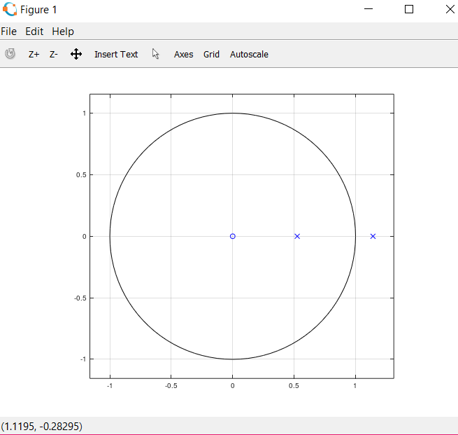

1. **Να βρεθεί ο αντίστροφος μετασχηματισμός Ζ της παραπάνω συνάρτησης μεταφοράς**

$$X(z) =\frac{4z^{2}-2}{z^{2}-1}$$

*b=[4 0 -2];*

*a=[1 0 -1];*

*[r,p,k]=residuez(b,a)*

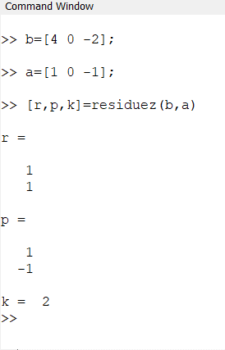

$$X\left(z\right)=\frac{4z^{2}-2}{z^{2}-1}=\frac{1}{{1+z}^{-1}}+\frac{1}{{1-z}^{-1}}+2$$

$$Z^{-1}\left(X\left(z\right)\right)=Z^{-1}\left(\frac{1}{{1+z}^{-1}}+\frac{1}{{1-z}^{-1}}+2\right)=Z^{-1}\left(\frac{1}{{1+z}^{-1}}\right)+Z^{-1}\left(\frac{1}{{1-z}^{-1}}\right)+Z^{-1}\left(2\right)={\left(-1\right)}^{n}u\left(n\right)+1^{n}u\left(n\right)+2δ\left(n\right)$$

# Παράδοση

Οι εργασίες είναι **ατομικές** και θα πρέπει να ανέβουν στο eclass. Δημιουργήσετε ένα συμπιεσμένο φάκελο με όνομα OMX_YYYY_lab1.zip, όπου X ο αριθμός ομάδας εργαστηρίου και YYYY το ΑΜ σας. Ο φάκελος θα περιέχει μια αναφορά (αρχείο word) για όσα ερωτήματα απαιτούν λύση στο χαρτί και επίσης με τον κώδικα, τις γραφικές παραστάσεις και τις απαραίτητες εξηγήσεις. Επίσης στο φάκελο θα συμπεριλάβετε τα αρχεία που δημιουργήσατε (m-files με scripts και functions) Σε όλες τις γραφικές παραστάσεις να εμφανίζετε ονόματα στους άξονες.

*Κώδικάς που δεν τρέχει ή δεν εμφανίζει τις ζητούμενες γραφικές παραστάσεις δε θα βαθμολογείται καθόλου. Εκπρόθεσμες εργασίες δεν λαμβάνονται υπόψιν και δε θα δοθεί καμία παράταση*.

*Σε περίπτωση αντιγραφής εργασίας, μηδενίζεται το μάθημα* ***και για τους δύο*** *εμπλεκόμενους.*